应征入伍本科生课程免修学生端操作流程

1. 登录教学系统-学籍成绩-我的成绩-学生免修申请

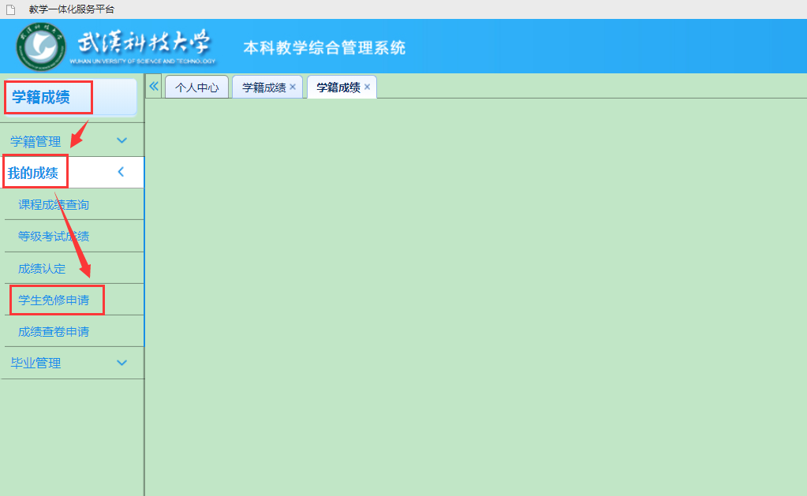

2. 点击学生免修-申请，仔细阅读学生免修申请注意事项，点击我已阅读并同意-提交申请。

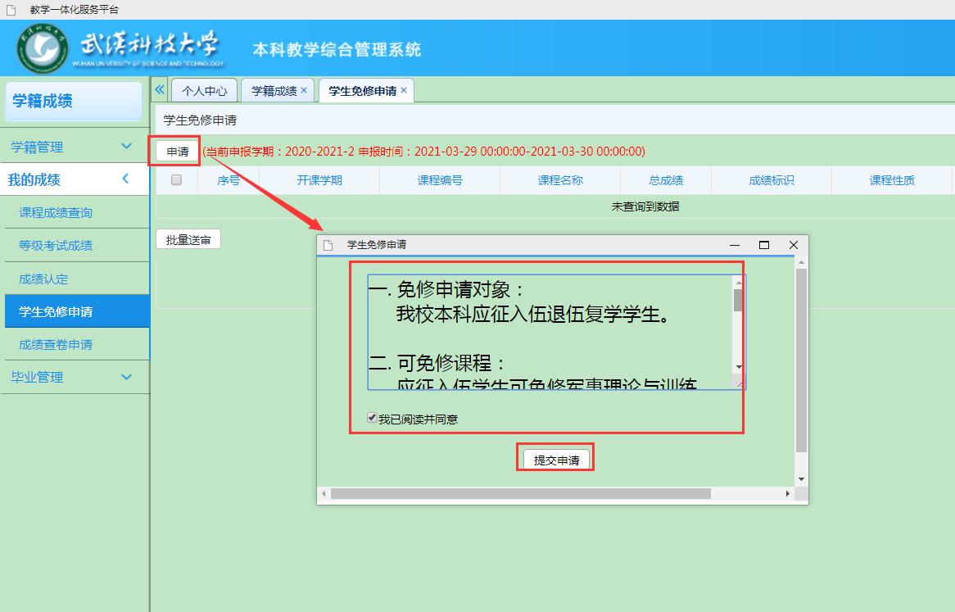

3. 在弹出的窗口，点击选择，再勾选需要免修的课程，点击确定。

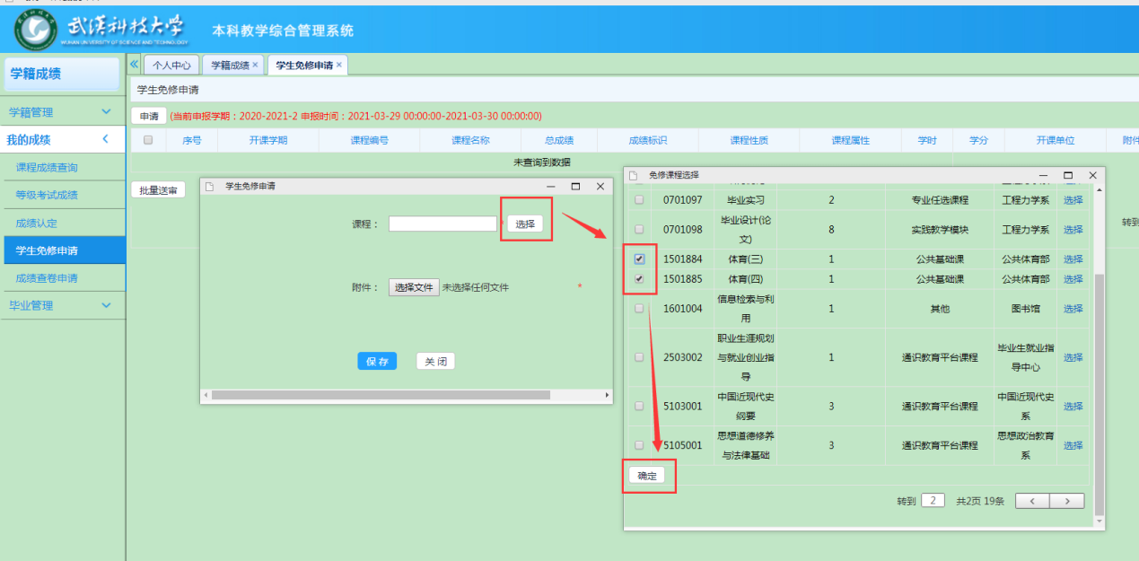

4. 上传附件：点击选择文件，上传退伍证书扫描件，保存。

注：退伍证书扫描件要求：将退伍证书两页扫描进一页A4纸。

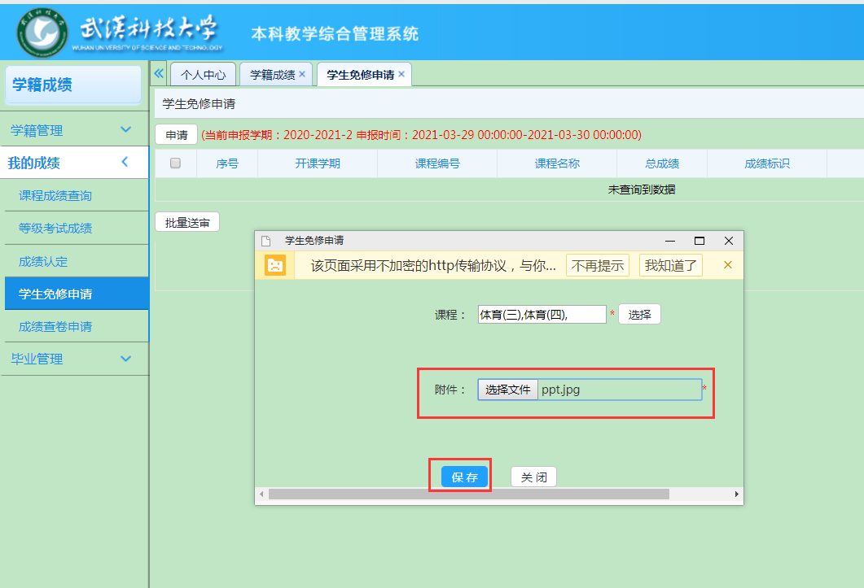

5. 送审免修申请：勾选后批量送审，也可逐条送审。如送审成功，系统会弹窗提示。

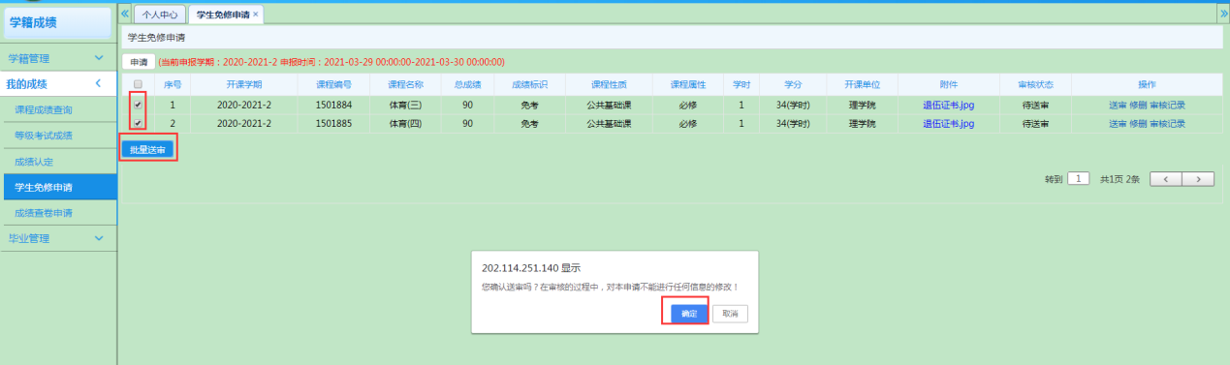

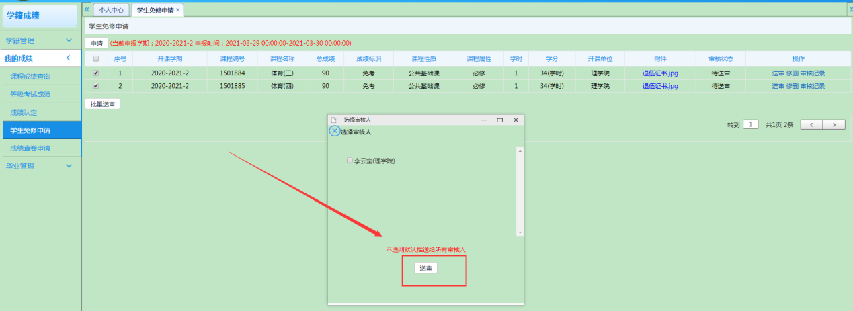

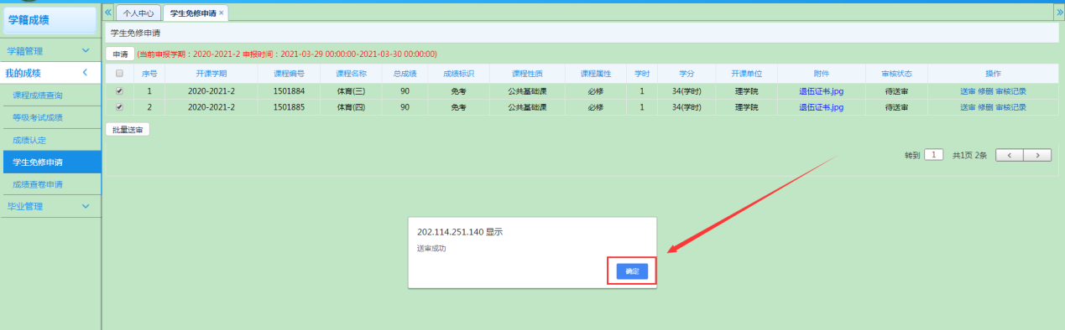

6. 如果想撤回申请，在最终送审之前，可点击删除，重新申请。

